Ô nhiễm không khí tăng cao, nên làm gì để tự bảo vệ mình?

Hiện nay, ô nhiễm không khí vẫn ở mức báo động cao, nếu tiếp xúc lâu dài sẽ âm thầm ảnh hưởng đến cơ thể mỗi ngày. Để chủ động giảm thiểu tác hại của tình trạng này sau đây là những biện pháp đơn giản, dễ thực hiện để hạn chế tối đa các tác hại của ô nhiễm không khí đến sức khỏe:

1. Theo dõi chất lượng không khí hàng ngày
Sử dụng các ứng dụng đo chỉ số chất lượng không khí (AQI) như AirVisual hoặc PamAir để cập nhật thông tin về chất lượng không khí trong khu vực. Tránh các hoạt động ngoài trời nếu AQI trên 100, đặc biệt là khi đạt đến mức nguy hiểm.
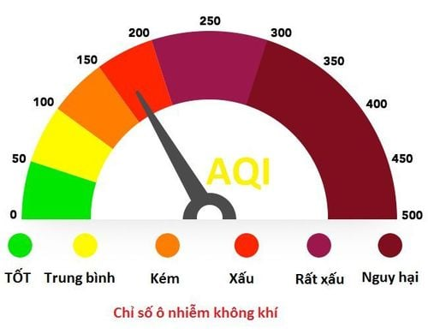
Theo dõi chỉ số chất lượng không khí thường xuyên để sắp xếp hoạt động hàng ngày.

2. Đeo khẩu trang
Ở những nơi có mức độ ô nhiễm cao, thường xuyên đeo khẩu trang chất lượng tốt là biện pháp đơn giản mà hiệu quả. Tuy nhiên, cần chọn khẩu trang đạt chuẩn N95 hoặc N99 vì chúng có thể lọc tới 95% các hạt trong không khí, bao gồm cả bụi mịn PM2.5, bảo vệ phổi khỏi các chất ô nhiễm có hại.
Khi dùng cần đảm bảo khẩu trang vừa vặn, che kín cả mũi và miệng để đạt hiệu quả tối đa, đặc biệt là ở những khu vực ô nhiễm cao hoặc khi di chuyển trong điều kiện giao thông đông đúc.


3. Sử dụng máy lọc không khí trong nhà
Bụi, khói bếp và thậm chí cả đồ nội thất đều có thể góp phần gây ô nhiễm không khí trong nhà. Do đó, nên đầu tư vào máy lọc không khí có bộ lọc HEPA để giúp lọc bụi, phấn hoa, khói và các chất ô nhiễm khác.
Đặt máy lọc không khí trong các phòng thường xuyên sử dụng, như phòng ngủ và phòng khách, để tạo ra không gian sạch sẽ trong nhà. Bên cạnh đó, cần tránh đốt gỗ, hương hoặc nến vì dễ tạo ra các hạt vật chất và hợp chất hữu cơ dễ bay hơi (VOC) làm giảm chất lượng không khí trong nhà.

4. Thông gió trong nhà, phong học
Thông gió tốt là yếu tố quan trọng để có không khí trong phòng trong lành, nhưng chỉ nên mở cửa sổ vào những giờ ít ô nhiễm, thường là vào giữa buổi sáng hoặc đầu giờ chiều và đóng cửa vào những ngày ô nhiễm cao đồng thời sử dụng máy lọc không khí trong nhà.
Sử dụng quạt thông gió khi nấu ăn, đặc biệt là khi chiên hoặc nướng, để giảm thiểu các chất gây ô nhiễm không khí trong nhà.

5. Trồng cây xanh để thanh lọc không khí tự nhiên
Một số loại cây, như cây lan chi, cây lưỡi hổ, cau cảnh và cây bạch môn, có thể giúp hấp thụ các chất ô nhiễm trong nhà và cải thiện chất lượng không khí. Điều này sẽ giúp bạn tránh xa một số bệnh phổi liên quan đến không khí.
Đặt cây ở những nơi có đủ ánh sáng để phát triển tối ưu và có hiệu quả thanh lọc không khí, đặc biệt là trong không gian kín với hệ thống thông gió hạn chế.

6. Duy trì đủ nước và chế độ ăn uống lành mạnh
Nên ăn các thực phẩm giàu chất chống oxy hóa, chẳng hạn như quả mọng, các loại hạt và rau lá xanh, giúp chống lại stress oxy hóa do chất ô nhiễm gây ra. Axit béo omega-3 có trong cá hoặc hạt lanh, đặc biệt tốt cho sức khỏe phổi.
Bên cạnh đó, uống đủ nước giúp cơ thể làm sạch đường hô hấp, hỗ trợ cơ chế tự nhiên của cơ thể và bảo vệ các cơ quan nội tạng khi không khí ô nhiễm. Nước giúp màng nhầy đường hô hấp ẩm, cản trở bụi bẩn và mầm bệnh, đồng thời hỗ trợ quá trình bài tiết độc tố ra khỏi cơ thể qua mồ hôi và nước tiểu.

7. Hạn chế tiếp xúc với không gian ngoài trời
Khi mức độ ô nhiễm tăng cao, tốt nhất nên ở trong nhà càng nhiều càng tốt. Nếu bắt buộc phải ra ngoài, hãy tránh sáng sớm và tối muộn vì đó là thời điểm mức độ ô nhiễm thường ở mức cao nhất. Thay vào đó, hãy lên kế hoạch cho các hoạt động ngoài trời vào buổi chiều khi ánh nắng mặt trời giúp phân tán các chất ô nhiễm hiệu quả hơn.

8. Luyện tập các bài tập thở
Các bài tập thở giúp tăng cường cơ hô hấp, tăng dung tích phổi và giúp phổi hoạt động hiệu quả. Luyện tập hít thở sâu hoặc các kỹ thuật như thở luân phiên, thở lửa, thở ong, thở đại dương... để giảm tác động của các chất ô nhiễm lên phổi.

